ĐẠI HỌC HUẾ


KHOA KỸ THUẬT VÀ CÔNG NGHỆ



BÁO CÁO ĐỒ ÁN
NĂM HỌC 2020-2021

Giảng viên hướng dẫn: Nguyễn Đình Hoa Cương
Lớp: Khoa học dữ liệu & Trí tuệ nhân tạo

Số phách
(Do hội đồng chấm thi ghi)

Thừa Thiên Huế, ngày 28 tháng 06 năm 2021

ĐẠI HỌC HUẾ
KHOA KỸ THUẬT VÀ CÔNG NGHỆ


(MẪU BÌA PHỤ)
BÁO CÁO ĐỒ ÁN
NĂM HỌC 2020-2021
Giảng viên hướng dẫn: Nguyễn Đình Hoa Cương
Lớp: Khoa học dữ liệu & Trí tuệ nhân tạo
Sinh viên thực hiện: Trần Thị Diệu Hiền
(ký tên và ghi rõ họ tên)

Số phách
(Do hội đồng chấm thi ghi)

Thừa Thiên Huế, ngày 28 tháng 06 năm 2021

MỤC LỤC

PHẦN I: PHÂN TÍCH THỐNG KÊ MÔ TẢ 5
Chương 1: SƠ LƯỢC VỀ MÔ TẢ DỮ LIỆU 5
1.1. Khái niệm: 5
1.2. Đo lường trong thống kê mô tả: 5
Chương 2: THỐNG KÊ MÔ TẢ VỚI TẬP DỮ LIỆU Inc_Exp_Data.csv 5
2.1. Một số thông tin về tập dữ liệu: 5
2.2. Dữ liệu định lượng: 5
2.3. Dữ liệu định tính: 8
PHẦN 2: PHÂN TÍCH THỐNG KÊ SUY DIỄN 11
Chương 1: SƠ LƯỢC VỀ THỐNG KÊ SUY DIỄN 11
1.1. Khái niệm: 11
1.2. Yêu cầu đối với thống kê suy diễn: 11
1.3. Đo lường trong thống kê suy luận 11
Chương 2: THỐNG KÊ SUY DIỄN VỚI TẬP DỮ LIỆU Diet_R.csv 11
2.1. Mô tả về tập dữ liệu Diet_R.csv 11
2.2. Quy trình phân tích Anova một chiều, phát biểu câu hỏi nghiên cứu, phát biểu giả thuyết nghiên cứu 11
2.3. Kiểm định, kết quả kiểm định và kết luận 12
PHẦN III: TÀI LIỆU THAM KHẢO 19
PHẦN IV: KIỂM TRA ĐẠO VĂN 19

PHẦN I: PHÂN TÍCH THỐNG KÊ MÔ TẢ

Chương 1: SƠ LƯỢC VỀ MÔ TẢ DỮ LIỆU
  - Khái niệm:
Thống kê mô tả là thống kê để mô tả các đặc tính của mẫu nghiên cứu, hay nói cách khác là đối tượng chúng ta đã lựa chọn ra để nghiên cứu.
  - Đo lường trong thống kê mô tả:
    - Biến định lượng:
- Đo lường độ tập trung: mode, mean (trung bình), median (trung vị).
- Đo lường độ phân tán: range (khoảng), interquartile range – IQR (khoảng tứ phân vị), variance (phương sai), standard deviation (độ lệch chuẩn).
    - Biến định tính:
- Frequency (tần số)
- Proportion/percentage (tỷ lệ)
(nguồn: https://www.youtube.com/watch?v=vc4gb24feyI)

Chương 2: THỐNG KÊ MÔ TẢ VỚI TẬP DỮ LIỆU Inc_Exp_Data.csv

2.1. Một số thông tin về tập dữ liệu:
- Inc_Exp_Data.csv có 7 loại dữ liệu, trong đó:
- 4 loại dữ liệu là kiểu dữ liệu định lượng: Mthly_HH_Income, Mthly_HH_Expense, Emi_or_Rent_Amt, Annual_HH_Income.
- 3 loại dữ liệu là kiểu dữ liệu định tính: Highest_Qualified_Member, No_of_Fly_Members, No_of_Earning Members.

2.1.1. Hàm:
Ta sử dụng hàm describe() để thống kê mô tả cho tập dữ liệu, khi nhập lệnh và chạy dòng lệnh, ta sẽ thu được các chỉ số của các dữ liệu
count | Số lượng mẫu
mean | Trung bình mẫu
std | Độ lệch chuẩn
min | Giá trị nhỏ nhất
25% | Tứ phân vị
50% | Tứ phân vị
75% | Tứ phân vị
max | Giá trị lớn nhất

2.1.2. Kết quả phân tích thống kê mô tả:
Nhập Hàm để tính Số phần trăm từng giá trị chiếm được trong mỗi dữ liệu và vẽ biểu đồ:
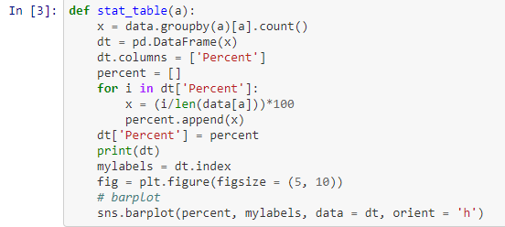

2.2. Dữ liệu định lượng:
- Với dòng lệnh: stat_table('Mthly_HH_Income')
- Ta được bảng và hình vẽ:
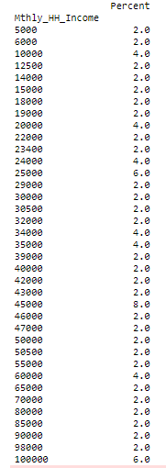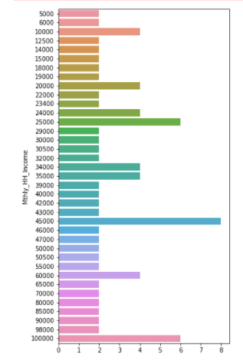
- Giá trị “45000” chiếm nhiều phần trăm nhất, xuất hiện nhiều nhất
- Với dòng lệnh: stat_table('Mthly_HH_Expense')
- Ta được bảng và hình vẽ:
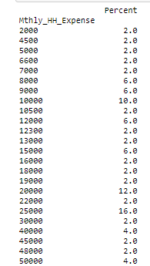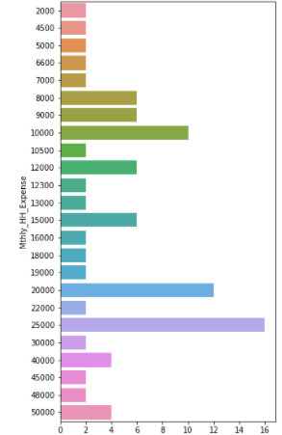
- Giá trị “25000” chiếm nhiều phần trăm nhất, xuất hiện nhiều nhất
- Với dòng lệnh: stat_table('Annual_HH_Income')
- Ta được bảng và hình vẽ:
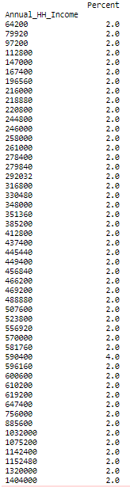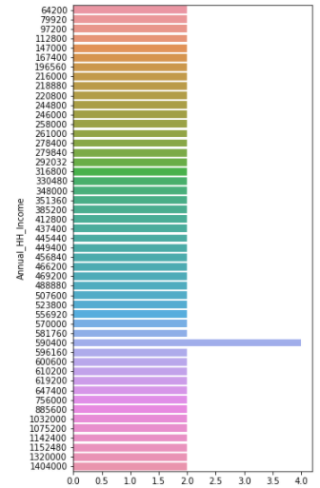
- Giá trị “590400”-số tiền kiếm được thường năm, chiếm nhiều phần trăm nhất, xuất hiện nhiều nhất
- Với dòng lệnh:
stat_table('Emi_or_Rent_Amt')
- Ta được bảng
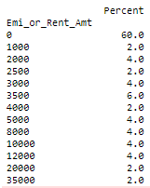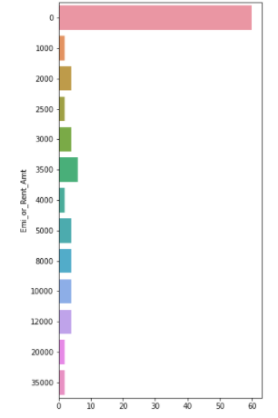
- Giá trị “0” chiếm nhiều phần trăm nhất, xuất hiện nhiều nhất
Cho chạy hàm describe() ta được kết quả của 4 loại dữ liệu định lượng:
 | Mthly_HH_Income | Mthly_HH_Expense | Emi_or_Rent_Amt | Annual_HH_Income
count | 50.000000 | 50.000000 | 50.000000 | 5.000000e+01
mean | 41558.000000 | 18818.000000 | 3060.000000 | 4.900190e+05
std | 26097.908979 | 12090.216824 | 6241.434948 | 3.201358e+05
min | 5000.000000 | 2000.000000 | 0.000000 | 6.420000e+04
25% | 23550.000000 | 10000.000000 | 0.000000 | 2.587500e+05
50% | 35000.000000 | 15500.000000 | 0.000000 | 4.474200e+05
75% | 50375.000000 | 25000.000000 | 3500.000000 | 5.947200e+05
max | 100000.000000 | 50000.000000 | 35000.000000 | 1.404000e+06
Với kiểu dữ liệu là dữ liệu định lượng, ta sử dụng boxplot để mô tả dữ liệu một cách trực quan:
Ta nhập đoạn code:
- Ta được kết quả
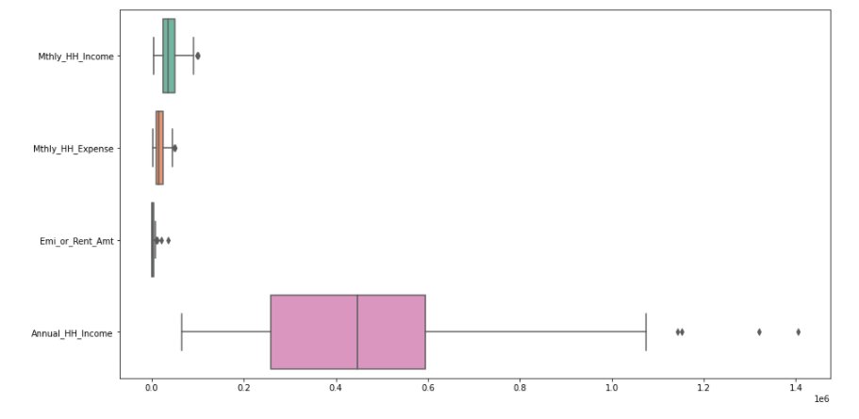

2.3. Dữ liệu định tính:
- Với dòng lệnh:
- stat_table('Highest_Qualified_Member')
- stat_table('No_of_Earning_Members')
- stat_table('No_of_Fly_Members')
- Ta được các bảng và hình vẽ tương ứng theo thứ tự
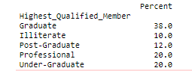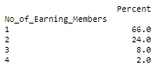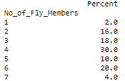
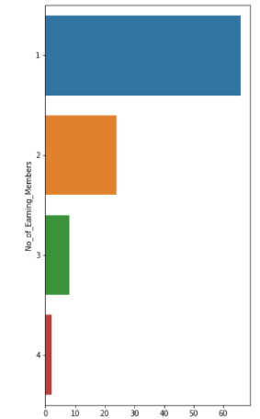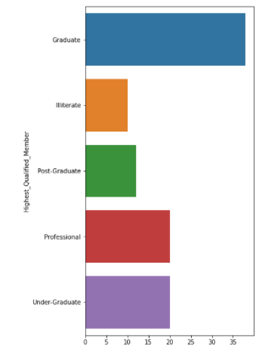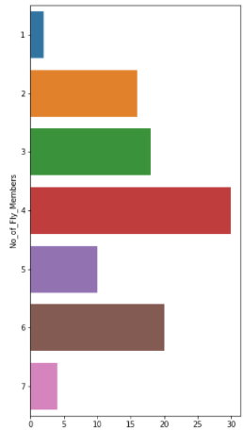
- Giá trị “1” ở “Highest_Qualified_Member”, “Graduate” ở No_of_Earning_Members”, “4” ở “No_of_Fly_Members” chiếm số phần trăm cao nhất, xuất hiện nhiều nhất.
Cho chạy hàm describe() ta được kết quả của 2 loại dữ liệu định tính: (Không tính Highest_Qualified_Member)
 | No_of_Earning_Members | No_of_Fly_Members
count | 50.000000 | 50.000000
mean | 1.460000 | 4.060000
std | 0.734291 | 1.517382
min | 1.000000 | 1.000000
25% | 1.000000 | 3.000000
50% | 1.000000 | 4.000000
75% | 2.000000 | 5.000000
max | 4.000000 | 7.000000
Với kiểu dữ liệu là dữ liệu định tính, ta sử dụng histplot để mô tả dữ liệu một cách trực quan:
- Ta vẽ một biểu đồ histplot mô tả dữ liệu “No_of_Fly_Members” với dòng lệnh:
- Ta được kết quả:
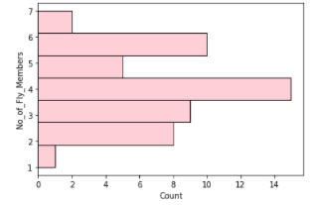
- Ta vẽ một biểu đồ histplot mô tả dữ liệu “Highest_Qualified_Member” với dòng lệnh:
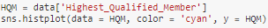
- Ta được kết quả:
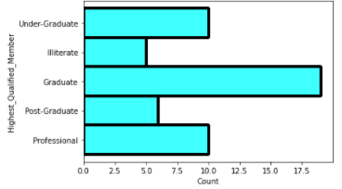
- Ta vẽ một biểu đồ histplot mô tả dữ liệu “No_of_Earning_Members” với dòng lệnh
- Ta được kết quả
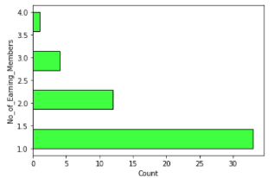

PHẦN 2: PHÂN TÍCH THỐNG KÊ SUY DIỄN

Chương 1: SƠ LƯỢC VỀ THỐNG KÊ SUY DIỄN
  - Khái niệm:
Thống kê suy diễn là thống kê mà ta phải sử dụng số liệu từ mẫu nghiên cứu để suy diễn ra đặc tính của quần thể nghiên cứu, tức là quần thể lớn đó.
  - Yêu cầu đối với thống kê suy diễn:
- Định nghĩa quần thể nghiên cứu rõ ràng
- Chọn mẫu nghiên cứu đại diện (random sampling)
- Phân tích bao gồm các ước tính về sai số mẫu (sampling error)
  - Đo lường trong thống kê suy luận
- Kiểm định giả thuyết (hypothesis test)
- Ước tính khoảng tin cậy (confidence intervals)
- Phân tích hồi quy (regression analysis)
- Hồi quy tuyến tính (linear regression analysis)
- Hồi quy logistic (logistic regression analysis)
- Và nhiều loại hồi quy hoặc phân tích đa tầng khác...
(nguồn: https://www.youtube.com/watch?v=vc4gb24feyI)

Chương 2: THỐNG KÊ SUY DIỄN VỚI TẬP DỮ LIỆU Diet_R.csv

2.1. Mô tả về tập dữ liệu Diet_R.csv
Tập dữ liệu Diet_R.csv chứa thông tin về 78 người sử dụng một trong ba chế độ ăn kiêng. Tập dữ liệu này chủ yếu được sử dụng cho ANOVA.
Tên biến | Biến | Kiểu dữ liệu
Person | Số người tham gia
Gender | 1 = nam, 0 = nữ | Nhị phân (binary)
Age | Tuổi (năm) | Tỷ lệ (scale)
Height | Chiều cao(cm) | Tỷ lệ (scale)
Preweight | Cân nặng trước khi ăn kiêng (kg) | Tỷ lệ (scale)
Diet | Chế độ ăn kiêng | Nhị phân (binary)
Weight10weeks | Cân nặng sau 10 tuần (kg) | Tỷ lệ (scale)
weightLOST | Cân nặng đã giảm sau 10 tuần (kg) | Tỷ lệ (scale)

2.2. Quy trình phân tích Anova một chiều, phát biểu câu hỏi nghiên cứu, phát biểu giả thuyết nghiên cứu

2.2.1. Quy trình phân tích Anova một chiều
- Có mô tả về tập dữ liệu, mẫu nghiên cứu
- Phát biểu được câu hỏi nghiên cứu
- Phát biểu được giả thuyết nghiên cứu
- Ho: “Trung bình bằng nhau”
- Sig <=0.05: bác bỏ Ho => Có đủ điều kiện để khẳng định có sự khác biệt giữa các nhóm với biến phụ thuộc
- Sig >0.05: chấp nhận Ho => Chưa có đủ điều kiện để khẳng định có sự khác biệt giữa các nhóm với biến phụ thuộc

2.2.2. Phát biểu câu hỏi nghiên cứu, giả thuyết nghiên cứu
- Sự thay đổi cân nặng trước và sau khi áp dụng 3 phương pháp giảm cân
- Phát biểu câu hỏi nghiên cứu: Cân nặng sau khi áp dụng 1 trong 3 phương pháp giảm cân có thay đổi hay không.
- Phát biểu giả thuyết nghiên cứu: sử dụng Kiểm định t_test
- Cân nặng trung bình của trước và sau khi giảm cân là bằng nhau
- Cân nặng trung bình của trước và sau khi giảm cân là khác nhau
- So sánh phương pháp giảm cân hiệu quả nhất trong 3 phương pháp
- Phát biểu câu hỏi nghiên cứu: Sau khi áp dụng 3 phương pháp giảm cân, các phương pháp có cho hiệu quả như nhau không.
- Phát biểu giả thuyết nghiên cứu: sử dụng anova
- H0: Cả 3 phương pháp giảm cân đều cho hiệu quả như nhau
- H1: Có ít nhất 2 phương pháp giảm cân cho hiệu quả khác nhau
- Phương pháp cho hiệu quả tốt nhất
- Sự thay đổi và khác nhau về cân nặng sau khi áp dụng các phương pháp giảm cân của 2 giới
- Phát biểu câu hỏi nghiên cứu: Có sự khác nhau về sự thay đổi cân nặng giữa 2 giới sau khi áp dụng phương pháp giảm cân hay không.
- Phát biểu giả thuyết nghiên cứu:
- H0: Có sự khác nhau về sự thay đổi cân nặng sau khi áp dụng phương pháp giảm cân giữa 2 giới.
- H1: Không có sự khác nhau về sự thay đổi cân nặng sau khi áp dụng phương pháp giảm cân giữa 2 giới.

2.3. Kiểm định, kết quả kiểm định và kết luận
- Sự thay đổi cân nặng trước và sau khi áp dụng 3 phương pháp giảm cân
- Kiểm định: Ta sử dụng đoạn code Kiểm định t_test
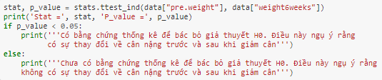
- Kết quả kiểm định: Ta được kết quả sau khi kiểm định
- Kết luận: Ta có được kết luận sau khi có kết quả kiểm định
- Hình vẽ: Ta sử dụng seaborn để tạo một biểu đồ trực quan thể hiện về sự thay đổi, khác nhau về cân nặng trước và sau khi áp dụng 3 phương pháp giảm cân
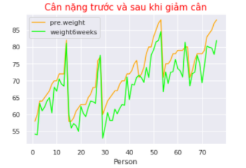
- So sánh phương pháp giảm cân hiệu quả nhất trong 3 phương pháp
- Để tiến hành kiểm định, ta thực hiện phân tích:
- Ta tính chỉ số cân nặng đã giảm sau 10 tuần của cả 3 phương pháp
- Thêm cột chỉ số cân nặng đã giảm ở trên
- Ta được bảng với 10 hàng đầu:
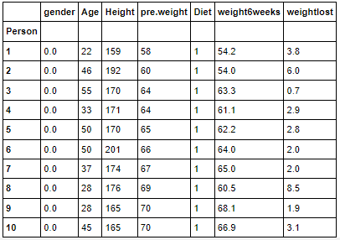
- Tạo một bảng chỉ số cân đã giảm cho từng phương pháp. Sử dụng data.head() để xem các chỉ số đầu của từng phương pháp
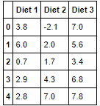
- Ta sử dụng kiểm định Kolmogorov để xét các mẫu hiện tại có tuân theo phân phối chuẩn hay không
- Ta được kết quả, kết luận và hình vẽ cho từng phương pháp giảm cân (Diet):
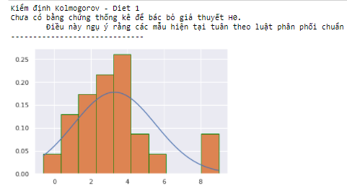
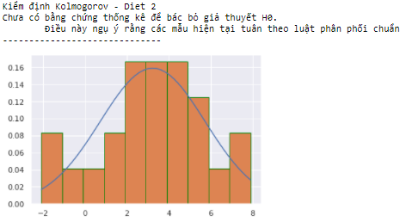
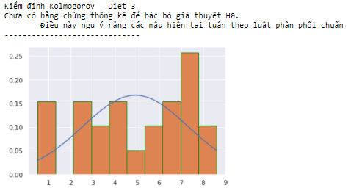
- Ta sử dụng kiểm định Barlett để xét các mẫu hiện tại có mang tính đồng nhất về phương sai hay không
- Kết quả:
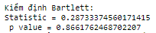
- Ta kết luận:
- Sử dụng Anova- một chiều để biết có sự khác nhau về hiệu quả giảm cân của từng phương pháp
- Kết quả:
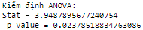
- Ta kết luận:
Nghĩa là có sự ít nhất 2 phương pháp cho hiệu quả giảm cân khác nhau
- Ta thể hiện bằng biểu đồ:
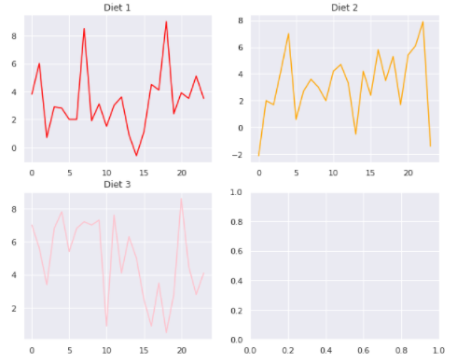
- Vẽ biểu đồ qq_plot theo thứ tự từ Diet1, Diet2, Diet 3
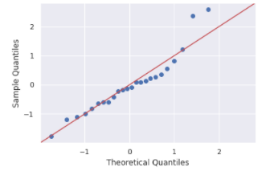
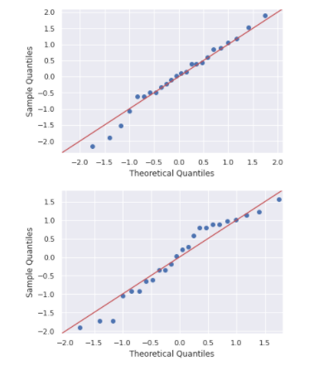
- So sánh mean của 3 phương pháp, chọn ra phương pháp giảm cân hiệu quả nhất. Ta được kết quả:
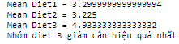
- Sự thay đổi và khác nhau về cân nặng sau khi áp dụng các phương pháp giảm cân của 2 giới
- Trước khi kiểm định:
- Tạo bảng có chứa 2 cột giá trị: gender (giới tính), weightlost (chỉ số cân nặng đã giảm) (xem 10 người đầu)
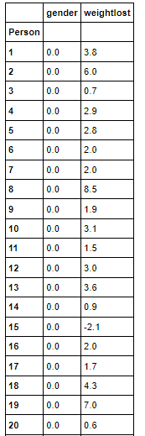
- Tạo bảng phân ra các chỉ số cân đã giảm của từng giới tính: (xem 5 giá trị đầu của từng cột)
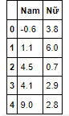
- Kiểm định, kết quả, kết luận:
- Ta sử dụng kiểm định Kolmogorov để xét các mẫu hiện tại có tuân theo phân phối chuẩn hay không – Vẽ histplot
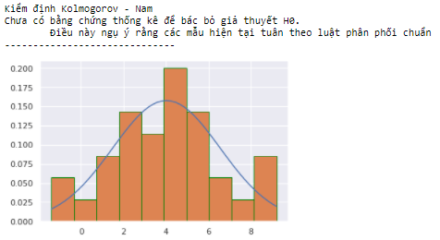
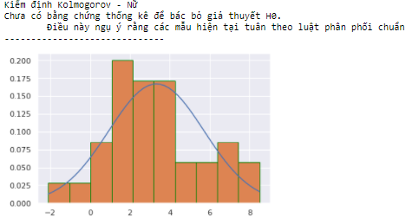
- Ta sử dụng kiểm định Barlett để xét các mẫu hiện tại có mang tính đồng nhất về phương sai hay không
- Kết quả
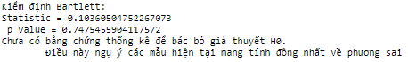
- Kết luận
- Sử dụng Kiểm định t_test để biết có sự thay đổi và khác nhau về cân nặng sau khi áp dụng các phương pháp giảm cân của 2 giới hay không
- Kết quả
- Kết luận
- Vẽ biểu đồ qq plot để xem dữ liệu có được phân phối chuẩn hay không
- Cho nam
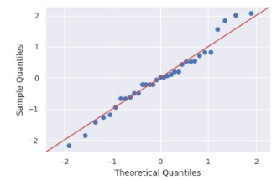
- Cho nữ
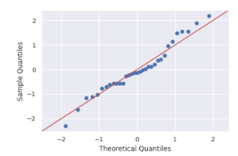

PHẦN III: TÀI LIỆU THAM KHẢO
- Sơ lược về Thống kê mô tả, Thống kê suy diễn (suy luận): https://www.youtube.com/watch?v=vc4gb24feyI

PHẦN IV: KIỂM TRA ĐẠO VĂN


